
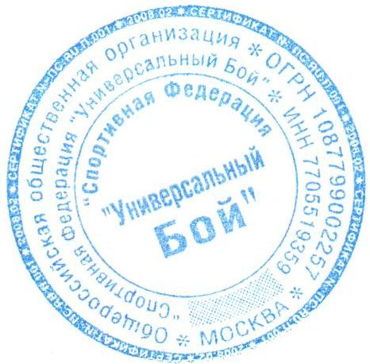
УТВЕРЖДАЮ:
Президент Общероссийской
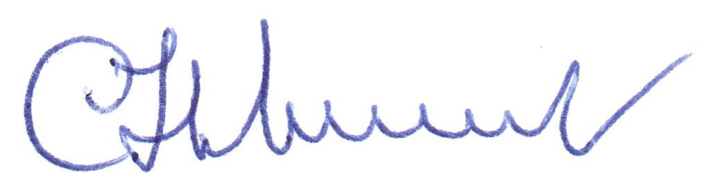
Федерации «Универсальный Бой»

________________Новиков С.П.
«_27_»января_2017г.

РЕГЛАМЕНТ
проведения чемпионата России по «Зимнему универсальному бою»
(17-19 марта 2017г.)
- Классификация соревнований
Соревнования классифицируются как личные и проводятся с целью:
- популяризация «Зимнего Универсального боя» в России;
- определение сильнейших спортсменов для комплектования сборной команды России для участия в международных соревнованиях;
- популяризации и дальнейшего развития «Зимнего Универсального боя» в субъектах Российской Федерации, вовлечения их в активные занятия спортом;
- укрепление здоровья, повышение спортивного мастерства спортсменов.
2. Время и место проведения
Чемпионат России проводится с 17 по 19 марта 2017 года, в Мурманской области, г.Кировске, Дворец спорта "Спортивно-оздоровительный комплекс "Горняк", лыжный стадион «Тирвас» (ул.Ботанический сад, 31)
3. Организаторы и проводящие организации
- Общероссийская общественная организация «Спортивная Федерация «Универсальный бой» (далее ОСФ «Универсальный бой»);
- Мурманская региональная общественная организация "Спортивная Федерация "Универсальный бой";
- Непосредственное проведение соревнований возлагается на коллегию судей, утверждаемую Президентом ОСФ «Универсальный бой».
Главный судья чемпионата – судья всероссийской категории Чумляков Андрей Петрович;
Главный секретарь чемпионата – по назначению.
- Требования к участникам соревнований
Соревнования проводятся среди мужчин (весовая категория до 80 кг) и женщин (весовая категория до 62 кг) с 18 лет и старше от каждого субъекта РФ.
Форма одежды и экипировка спортсменов: лыжный костюм, кимоно (красного и синего цвета), лыжи, лыжные палки, лыжные ботинки, лыжная шапочка, лыжные перчатки, специальная обувь для борьбы на снегу для 2 и 3 раунда (кроссовки с рифленой подошвой).
- Программа соревнований
Спортивные соревнования проводятся в соответствии с правилами вида спорта «универсальный бой», утвержденными приказом Минспорта России от 20 октября 2016года г. № 1133.
Расписание мероприятия по дням:
17 марта:
- приезд спортивных делегаций, судей, их размещение;
- 12.00 - 14.00 - мандатная комиссия, взвешивание, жеребьевка;
- 15.00 - 17.00 – для спортсменов тренировка со стрельбой;
- 18.00 - 19.00 - торжественное открытие чемпионата России по "Зимнему Универсальному Бою", совместное совещание Оргкомитета, судейской коллегии и представителей команд.

18 марта:
- 10.00 - 13.00 – предварительные этапы у женщин и мужчин (лыжная гонка со стрельбой и поединок);
- 14.00 - 15.00 - полуфинальные этапы у женщин и мужчин (лыжная гонка со стрельбой и поединок).

19 марта:
- 10.00 - 12.00 - финальные этапы у женщин и мужчин (лыжная гонка со стрельбой и поединок);
- 13.00 - награждение победителей и призеров, закрытие чемпионата.

6. Условия проведения соревнований
Процедура проведения жеребьевки и порядок проведения поединков устанавливается (после комиссии по допуску и взвешивания) судейской коллегией.
Целевой взнос участника соревнования – 1000 рублей. Целевые взносы расходуются
на решение вопросов по организации и проведению чемпионата.
7. Определение победителей
Победитель финальной встречи занимает первое место, проигравший - второе, проигравшие полуфинальные встречи занимают третьи места. Места остальных спортсменов определяются в соответствии с тем, в каком круге они закончили соревнования. Проигравшие в ¼ финала делят с 5 по 8 место, ниже 8-го места не определяются.
Согласно ЕВСК, по результатам чемпионата спортивное звание «Мастер спорта России» присваивается: мужчинам – за 1-3 места, женщинам за 1-2 места; спортивный разряд КМС: мужчинам за 5-8 места, женщинам за 3 место.
8. Награждение
- Участники, занявшие призовые места в каждой весовой категории 1, 2 и два 3-х места в личных видах программы спортивных соревнований награждаются медалями, дипломами Минспорта России и денежными призами: 1 место – 18000руб., 2 место – 6000руб., 3 место – 3000руб..
- Тренеры спортсменов - победителей в личных видах программы спортивных соревнований награждаются дипломами Минспорта России.
- Спортивная сборная команда субъекта Российской Федерации, занявшая 1, 2 и 3 место по итогам командного зачета награждается памятным призом Минспорта России.
9. 3аявки
- Предварительная заявка, содержащая информацию о составе спортивной сборной команды, участвующей в спортивном соревновании, подписанная руководителем региональной спортивной федерации (при ее наличии в субъекте Российской Федерации) и согласованная с руководителем органа исполнительной власти субъекта Российской Федерации в области физической культуры и спорта, направляется в Общероссийскую общественную организацию «Спортивная федерация «Универсальный бой» по электронному адресу: unifight1@mail.ru и оргкомитет проведения соревнований не позднее, чем за 20 дней до начала соревнований.
- Заявка на участие в спортивном соревновании, подписанная руководителем органа исполнительной власти субъекта Российской Федерации в области физической культуры и спорта, руководителем региональной спортивной федерации, заверенная печатью и врачом врачебно-физкультурного диспансера, представляются в комиссию по допуску в одном экземпляре при официальной регистрации участников.
- К заявке прилагаются следующие документы на каждого спортсмена:
- паспорт и копия паспорта гражданина Российской Федерации;
- полис обязательного медицинского страхования и полис страхования жизни и здоровья от несчастных случаев (оригинал);
- зачетная классификационная книжка спортсмена с указанием спортивного разряда;
- копия документа, выданного общероссийской спортивной федерацией, подтверждающего переход спортсмена из клуба или иной физкультурно-спортивной организации в другой клуб или иную физкультурно-спортивную организацию (если спортсмен в текущем году выступал за другой субъект Российской Федерации);
- копия документа субъекта российской Федерации о наделении статусом «Спортивная сборная команда субъекта Российской Федерации» коллектива, в который включен заявленный спортсмен в соответствии с порядком формирования и обеспечения спортивных сборных команд субъекта Российской Федерации.

10. Организационные вопросы
Размещение: Гостиница «Хибины» (г. Кировск, ул. Ленинградская, д. 25), проживание + питание (3-х разовое) - 1800 руб/сут. Трансфер: аэропорт «Хибины»- гостиница на микроавтобусе (15-17 мест) 2100 р.
Гостиница «Спорт» (г. Кировск, ул. Дзержинского, 7А), проживание + питание (3-х разовое) 1500 руб./сут. Трансфер: ж/д вокзал Апатиты- гостиница на микроавтобусе (15-17 мест) 1800 р.
Бронирование: эл.адрес khibiny@com.mels.ru
8(81531) 589-01 Шутова Дарья Александровна, менеджер по бронированию.
Контактные телефоны для справок: Мурманская региональная общественная организация "Спортивная Федерация "Универсальный бой", Смирнов Марк Иванович, тел. 8-953-307-63-45, эл.адрес: marksmirnov-1973@mail.ru
Общероссийская общественная организация "Спортивная Федерация "Универсальный Бой"-irina_unifight@mail.ru

